- ТЕОРИЯ СПЛАВОВ

Понятие о сплавах

Сплав – это вещество, полученное сплавлением, спеканием, электролизом, возгонкой двух или более элементов. Сплав, приготовленный из металлов или имеющий металлическую основу и обладающий металлическими свойствами называется металлическим сплавом (МС). МС более сложное вещество, чем чистый металл, МС обладают более высокими прочностными и другими меха- ническими свойствами по сравнению с чистыми металлами. Им часто придают- ся специфические свойства. Поэтому они получили более широкое применение.
Характер взаимодействия компонентов в сплавах зависит от их положения в таблице Менделеева, особенностей строения атомов, их электронных оболо- чек, типов и параметров решёток, соотношения температур плавления, их атомных диаметров, растворимости друг в друге и других факторов. МС может быть: а) механической смесью, б) химическим соединением, в) раствором эле- ментов друг в друге с неограниченной или ограниченной растворимостью, а также их промежуточными смесями.
Механическая смесь двух и более компонентов возможна тогда, когда ме- таллы (вещества, элементы) не растворимы в твёрдом состоянии и не вступают в химическую реакцию с образованием соединений. Рентгенограмма показыва- ет наличие двух решёток компонентов А и Б, что соответствует чистым метал- лам. Механические свойства соответствуют и зависят от количества компонен- тов А и Б.
Химическое соединение (ХС). При образовании ХС достигается следую- щее:
- соотношение атомов элементов соответствует стехиометрической про- порции А_{m} × В_{n} ;
- образуется новая отличная от элементов кристаллическая решётка с упо- рядоченным расположением атомов;

- ХС характеризуется определёнными физическими свойствами (темпера- тура плавления, удельный вес, электро- и теплопроводность, мехсвойства, запах, вкус, ковкость, пластичность и т.д.).
Если ХС образуется металлами, то в углах решётки располагаются атомы (ионы), между ними электронный газ. К таким элементам относятся Cu₂MnSn, CuAl₂, CuAu, CuAg и т.п. Связи жёсткие, химические соединения образуются без учёта валентности.
При образовании химсоединения металла с неметаллом возникает ионная связь. Элементы удерживаются электронным притяжением (NaCl, KMnO₄ и т.д.)
В жидком состоянии большинство металлических сплавов представляют однородные жидкие растворы. При переходе в твёрдое состояние однородность сохраняется, сохраняется и растворимость. Рентгеновский анализ обнаруживает только один тип решётки. В отличие от механических смесей твёрдый раствор является однофазным. В отличие от химического соединения твёрдый раствор существует не при строго определённом соотношении компонентов, а в интер- вале концентрации. Различают твёрдые растворы замещения и внедрения. За- мещают металлы друг друга, заменяя в узлах решётки. Внедряются в металл обычно элементы с малым диаметром атома (C, H, N и др.). С образованием твёрдых растворов внедрения периоды решётки увеличиваются.
Замечено, что неограниченная растворимость наблюдается у элементов от- носительно близко расположенных друг от друга в периодической системе. Ес- ли  элементы расположены друг от друга далеко и имеют различную физиче- скую природу, то они чаще всего склонны к образованию химических соедине- ний, а не твёрдых растворов.
Химические соединения могут также образовывать растворы замещения, растворять другие атомы. Например, борид железа (Fe₄B₂) способен растворять хром, углерод.
Электронные соединения могут образовывать металлы следующих групп: Cu, Ag, Au, Fe, Co, Ni, Pt, Pd, Be, Zn, Cd, Al, Sn, Si

Электронные соединения встречаются в важнейших сплавах: Cu-Zn; Cu-Sn; Fe-Al; Cu-Si; Al-Si; Cu-Al и т.д. Обычно в системе наблюдаются три фазы (β, γ, ε). Электронные соединения промежуточные между хим. соединениями и твёр- дым раствором.
Диаграммы состояния представляют собой графическое изображение фаз и структур в зависимости от температуры, давления и концентрации элементов.
Фаза – это однородная часть системы, отделённая от других частей систе- мы (фаз) поверхностью раздела, при переходе через которую изменяется со- став, часто решётка, структура скачкообразно.
Компоненты – вещества, образующие систему.
Состояние одного компонента – прямая линия; диаграмма состояния 2-х компонентов системы – плоская фигура (на оси ординат откладывается t ⁰С, на оси абсцисс – концентрация элементов); 3-х компонентная система – простран- ственная фигура с основанием в виде треугольника и т.д.
Линия начала кристаллизации называется точкой ликвидуса, конец кри- сталлизации – точка солидуса.
Имеются следующие диаграммы:
а) диаграмма состояния 1-го рода описывает 2-х компонентную систему, где компоненты нерастворимы друг в друге (рис. 22). Сплав с минимальной температурой плавления (точка С) называется эвтектикой, температура – эвтек- тической. Количество компонентов находят по правилу отрезков: линия 1 - s

определяет всё количество сплава, t - s - количество оставшейся жидкости
t − s ;
e − s

линия 1 - t - количество кристаллов
1 − t .
e − s

В доэвтектических сплавах содержится компонент А совместно с эвтекти- кой (АВ), в заэвтектических содержится компонент В с эвтектикой (АВ).
б) диаграмма состояния 2-го рода описывает сплавы с неограниченной растворимостью в жидком и твёрдом состоянии (рис 23). Выше АСВ находится

область жидкой фазы (ж); между АСВ и АDВ расположена двухфазная область
( +ж), ниже АDВ - - фаза.

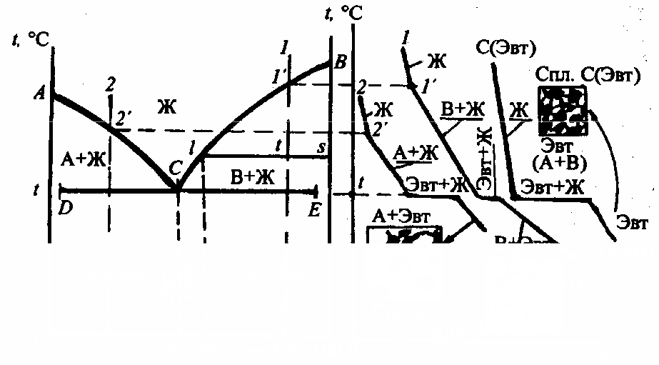
а б
а – диаграмма состояния; б – схемы получающихся структур

Рисунок 22 – Диаграмма состояния I рода и схемы получающихся струк-
тур

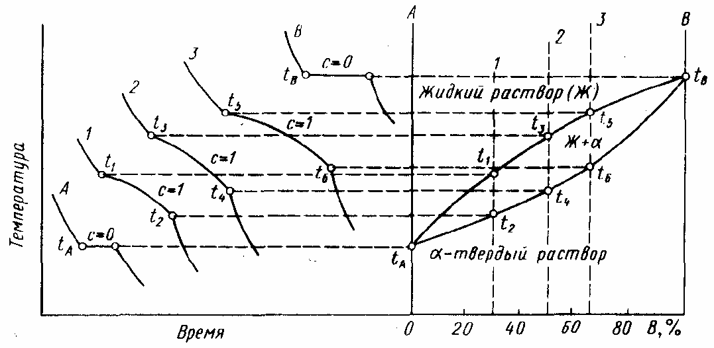
а б

а – кривые охлаждения; б – диаграмма состояния

Рисунок 23 – Диаграмма состояния для случая неограниченной растворимости компонентов А и В в твёрдом и жидком состоянии

в) диаграмма состояния 3-го рода описывает сплавы с ограниченной растворимостью в твёрдом состоянии, не образующих химическое соединение. На рисунке 24 изображена диаграмма с эвтектикой, на рисунке 25 – с перитек- тикой. Перитектическая реакция ж+ β → α .

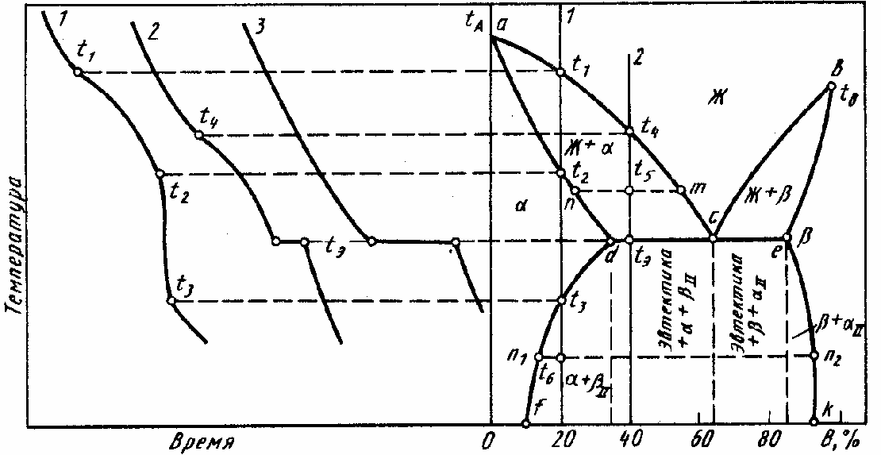
а б
а – кривые охлаждения; б – диаграмма состояния

Рисунок 24– Кривые охлаждения и диаграмма состояния сплавов, образующих ограниченные твердые растворы и эвтектику

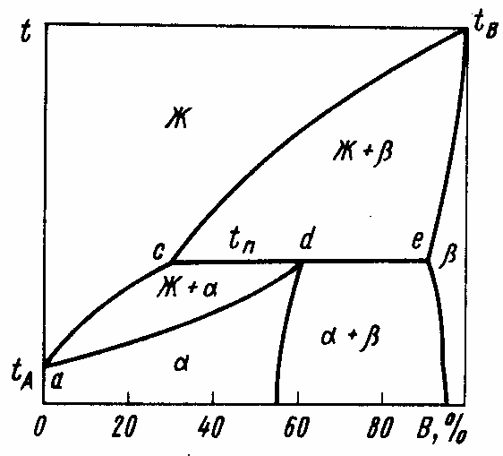
Рисунок 25 – Диаграмма состояния сплавов, образующих ограниченные твер- дые растворы и испытывающих перитектическое превращение

Ограниченная растворимость наиболее часто встречается в металлических сплавах. Линия а-с-в ликвидус, линия a-d-c-e-в – солидус. Выше “acв” располо- жена жидкость, между “асв” и “adceв” – жидкость и кристаллы - фазы, жид- кость и кристаллы β - фазы. В точке С образуется эвтектика – сплав и β фаз с самой низкой температурой плавления. Ниже “adcев” находятся твёрдые фа- зы. В области a-d-f находится фаза в твёрдом состоянии. Точка d характери- зует предельную (максимальную) растворимость компонента B в А при темпе- ратуре образования эвтектики. Линия “d-f” – характеризует изменение концен- трации компонента B в А в зависимости от изменения температуры точки “e”
Правее лини “в-e-к” находится β - фаза, между линиями с-В и в-В находит-
ся кристаллизующийся расплав жидкость и β - фаза, линия “е-к” показывает изменение концентрации элемента А в В. В точке “e” максимальная концентра- ция элемента А в В при температуре образования эвтектики. Под линией “d-f”

при медленном охлаждении образуется смесь
α + β 2- фаз. β 2- два ставится по-

тому, что первичные кристаллы β выпадают из жидкости, а из - фазы при понижении температуры и уменьшении растворимости выпадают вторичные кристаллы ( β 2). То же происходит справа: в точке “e” максимальная раствори- мость А в В, при понижении температуры растворимость компонента А в В изменяется по кривой е-к, под линией “е-к” находится сплав, состоящий из
β + 2. Под линией “d-c” расположен раствор эвтектика + + β ₂ , под линией
“с-в” - эвтектика +β+α₂.
Разберем пример сплава 1. Сплав 1 между точками t₁ - t₂ состоит из жидко- сти и - фазы, между t₂ – t₃ имеется одна фаза , между t₃ и t₀ раствор состоит из фазы и β 2, которая выпадает и - фазы, так как уменьшается раствори- мость β в при понижении температуры. Если сплав ( и β 2) вновь нагреть до температуры выше t₃ , то β 2 растворится в - фазе. Если очень быстро ох- ладить - фазу, то β 2 не сможет выделиться и получится пересыщенный рас- твор β 2 в фазе. Этот процесс называется закалкой. Пересыщенный раствор

неустойчив, нестабилен, прочен, твёрд, а при нагреве (а иногда при температу- ре ~ 20 ⁰С) начинает распадаться с выделением дисперсных частиц избыточной фазы β 2. Распад пересыщенного твёрдого раствора, полученного при закалке, называется старением для цветных металлов и отпуском для чёрных металлов, если их нагревают до определённых температур. Выделение упрочняющей фа- зы ( β 2) сопровождается разупрочнением сплава. Термическая обработка, вы- зывающая полное выделение упрочняющей фазы и разупрочнение, называется отжигом. Избыточная фаза β 2 чаще всего бывает химическим соединением. Правее линии “е-к” происходят подобные процессы, но получают пересыщен- ный раствор 2 в β - фазе. Эвтектические сплавы хорошо льются, т.к. имеют самую низкую температуру плавления, но хуже обрабатываются давлением.
Сплавы, расположенные левее точки d однофазные и лучше обрабатыва-
ются давлением, хуже льются.
При кристаллизации часто наблюдается разность химсостава по сечению литой заготовки. Этот процесс называется ликвацией.
Разберём коротко диаграмму с перетектикой (рис.25). Точка d характеризу- ет максимальную растворимость компонента B в A, а точка “e”- предельную растворимость A в B. Линия “CDE” – линия перетектического превращения. При эвтектическом превращении кристаллизуется сразу 2 фазы, при перетекти- ческом превращении кристаллизуется одна фаза из ранее выпавшей твёрдой фазы и жидкости. Из жидкого раствора правее точки d из жидкой фазы в начале выделяется β фаза. При достижении температуры t_{n} в равновесии находится
жидкость и β кристаллы состава точки “e”. - кристаллы образуются при пе- ретектической реакции β _{е}+ж_{с}+ β _{е} → d.
Неизрасходованная часть жидкости и кристаллы β превращаются
жс+ β е → d+ β е
Кристаллизация сплавов по “c-d” происходит по формуле ж_{с}+ β _{е} → ж_{с}+ _{d}
г) диаграмма состояния сплава, образующего устойчивое химическое со- единение (рис. 26) А_{m} × Вn. Устойчивых соединений может быть 1,2,3…

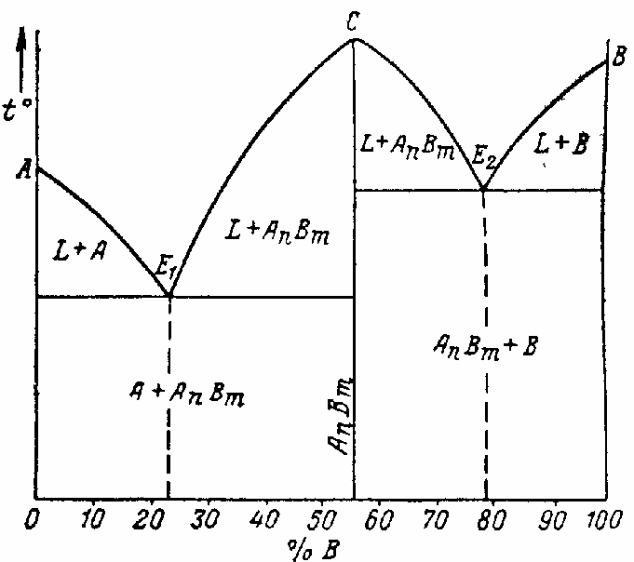

Рисунок 26 – Диаграмма состояния IV рода

д) диаграмма состояния с неустойчивым химическим соединением пред- ставлена на рисунке 27. На линии d-c-t в равновесии находится три фазы: Ж_{д}+кристаллы компонента В и кристаллы химсоединения An B_{m}. Выше линии DCF происходит An B_{m} → L+B, ниже происходит реакция L_{Д} +В→ An B_{m}.

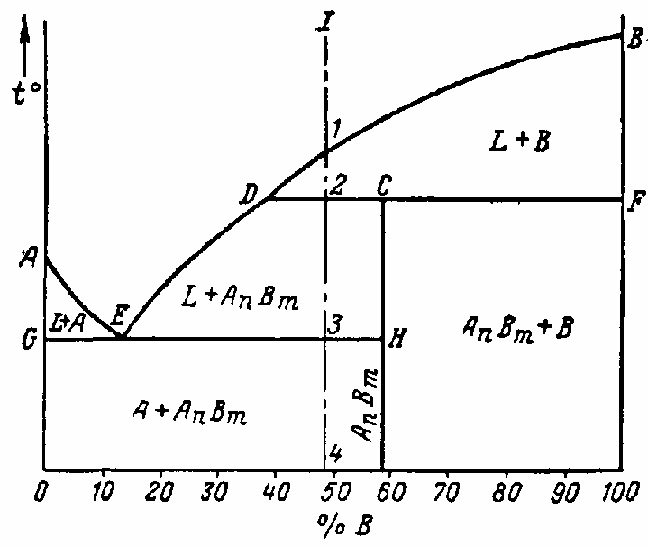

Рисунок 27 – Диаграмма состояния с неустойчивым химическим соедине-
нием

е) диаграмма состояния для сплавов, испытывающих полиморфные (ал- лотропические) превращения показана на рисунке 28. В приведённых выше диаграммах рассматривалась первичная и вторичная кристаллизации, закал- ка. Вторичная кристаллизация происходит, если хотя бы один компонент претерпевает аллотропические (полиморфные) превращения (Fe, Mn, Co, Ti, Sn, и некоторые другие). В диаграммах а-б-в-г на рисунке 28 в верхней части происходит первичная кристаллизация, в нижней вторичная. В диа- грамме “a” закалка возможна в зоне С-Д-Р, т.к. находится 2 фазы. В диа- грамме “б” две фазы находится в области CDF, в диаграмме “в” упрочнение происходит в области, где одновременно присутствует 2 фазы ( β + ). На диаграмме “г” при температуре С-Е-Д происходит выделение ¹ и ² фаз и
β фазы – β → 1 + ².

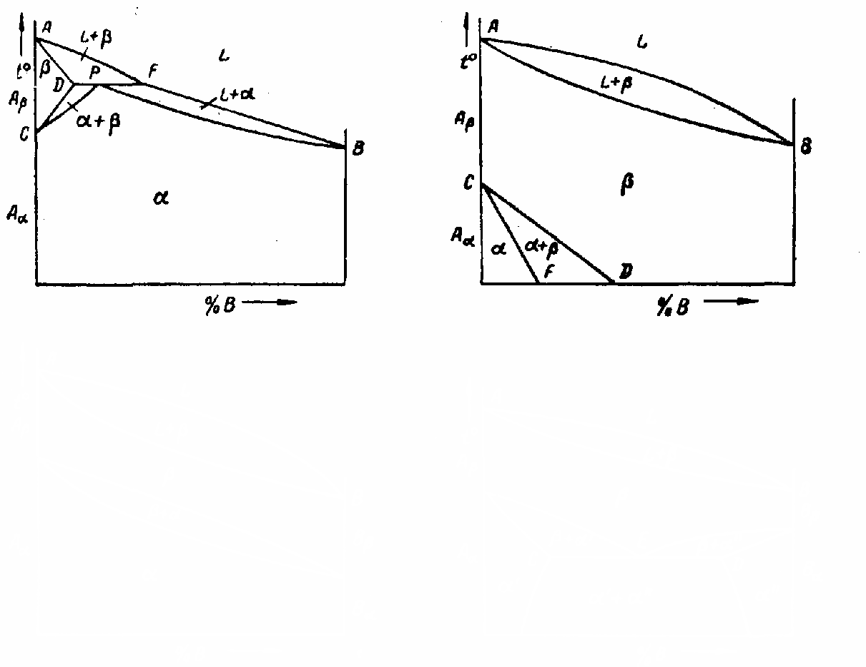
Рисунок 28 – Диаграммы состояния с полиморфными превращениями

Перечисленные выше диаграммы равновесные, т.е. выполнены при малых скоростях охлаждения. Изучив теоретическую кристаллизацию, можно рас- сматривать неравновесные условия, когда могут не происходить диффузионные процессы при различных переохлаждениях.
В реальных условиях первые кристаллы имеют большую концентрацию тугоплавкого компонента. Последующие кристаллы самые легкоплавкие. Это явление называется ликвацией. Она может быть уменьшена длительным диф- фузным отжигом или обработкой давлением.
Неравновесная кристаллизация происходит при большом переохлаждении. Чем больше переохлаждение, тем мельче будут вторичные кристаллы, тем на- пряжённей и неустойчивее система. Получается пересыщенный раствор одного компонента в другом – мартенсит, который прочен, твёрд. Этот процесс назы- вается закалкой. Нагревая сплав после закалки, мы приводим систему в более устойчивое состояние, снижая прочность. Этот процесс называется отпуском или старением. С помощью термообработки можно изменять механические свойства сплавов.

